Государственное учреждение образования
"Гимназия № 3 г.Витебска имени А.С.Пушкина"

Разработка эколого-краеведческого маршрута
«Тропа открытий»

Витебск, 2020
ПРОЕКТ

Аннотация
В центре проекта – практическая эколого-краеведческая деятельность.
Проект охватывает разные виды деятельности учащихся, все основные направления их развития (познавательное, эстетическое, экологическое, здоровьесбережение, развитие речи).
Проект имеет высокий воспитательный и образовательный потенциал за счёт богатого исторического материала, в состоянии решать задачи развития, образования и воспитания учащихся ГУО"Гимназия № 3 г.Витебска имени А.С.Пушкина".
Проект построен в форме своеобразного «образовательного эколого-краеведческого маршрута» – путешествия в окружающую среду с элементами ее познания.
«Эколого-краеведческий маршрут» предполагает реализацию принципов дифференциации и личностно ориентированной деятельности при педагогической поддержке, соответствующей уровню подготовленности детей.
Используются педагогические технологии: создание проблемных ситуаций, работа с первоисточниками. Запланированы экскурсии, массовые мероприятия.
Проект рассчитан на учащихся начальной и средней школы. В этом возрасте у учащихся зарождается потребность в самоутверждении, самовыражении, становление его нравственной и гражданской позиции. Поэтому так необходимо развивать в них познавательные и нравственные качества в досуговой деятельности, раскрывая их способности.
Цель проекта: создание эколого-краеведческого маршрута на территории гимназии.
Актуальность проекта: обусловлена важностью внешкольной природоохранной работы на современном этапе и формированием экологической культуры, необходимостью знать и изучать родные места, понимать целесообразность взаимоотношений подрастающего поколения с окружающей средой.
Задачи проекта:
- создание эколого-краеведческого маршрута;
- углубление и расширение эколого-краеведческих знаний учащихся;
- формирование и развитие у учащихся исследовательских навыков;
- развитие познавательной, творческой и общественной активности учащихся в ходе эколого-краеведческой деятельности;
- воспитание у учащихся любви и бережного отношения к природе и истории родного края;
- воспитание у учащихся уважения к истории и культуре родного края, патриотизма;
- становление и развитие профессиональной ориентации учащихся;
- развитие взаимодействия между учащимися, педагогами и их законными представителями.

Эколого-краеведческий маршрут по территории ГУО"Гимназия № 3 г.Витебска имени А.С.Пушкина"

Цель эколого-краеведческого маршрута: создать условия для непрерывного эколого-краеведческого образования, развивать эколого-краеведческую культуру личности и общества.
Задачи эколого-краеведческого маршрута:
- расширить познания об объектах, процессах и явлениях окружающей природы;
- научить видеть различные проявления антропогенного фактора, которые можно наблюдать в зоне маршрута;
- научить оценивать результаты воздействия человека на окружающую природу;
- способствовать воспитанию экологической культуры поведения человека, как части общей культуры взаимоотношений людей друг с другом и отношения человека к природе;
- способствовать нравственно-патриотическому воспитанию учащихся, привитию любви к родному краю;
- пропагандировать знания по истории родного края учащихся.
- изучить историю родного края через историю семьи, изучение архивов.

Цели экскурсии на эколого-краеведческом маршруте:
- воспитание бережного отношения к природе;
- формирование экологической культуры поведения в природе;
- пропаганда эколого-краеведческих знаний.

Всего маршрут включает 6 станций:
- Музей гимназии «По следам боевой славы»;
- Автогородок «Шагая осторожно, по улице иди и только там, где можно ее переходи»;
- Гимназический сад «Дерево сажает один человек, а в его тени отдыхают тысячи людей»;
- Завораживающие клумбы
«Столько красок уместилось,
Просто глаз не оторвать!
Будто радуга спустилась,
К нам цветы разрисовать»;
- Спортивная площадка «В здоровом теле – здоровый дух»;
- Герои пушкинских сказок
«У лукоморья дуб зеленый,
Златая цепь на дубе том:
И днём и ночью кот ученый
Все ходит по цепи кругом…».

- ПАСПОРТ эколого-краеведческого маршрута:

Наименование маршрута:«Тропа открытий»
Вид маршрута: эколого-краеведческий.
Местонахождение: г. Витебск, ул.Правды, 57 (территория ГУО"Гимназия № 3 г.Витебска имени А.С.Пушкина")
Землепользователь: ГЛХУ «Витебский лесхоз».
Наличие постановлений органов власти о создании маршрута: нет.
Протяженность: 1 км.
Локальные петли (культурные, исторические, природные): природная петля по живописному саду гимназии; историческая и культурная петля: знакомство с историей и посещение музея гимназии.
Способы передвижения по эколого-краеведческому маршруту: пешая прогулка.
Исторические сведения об окружающей местности, природной среде: в 1920-е-1930-е годы на территории современного местоположения гимназии располагались хутора Куманевых; в 1944-х годах – частный сектор, нет проложенных улиц (улицы Правды); в 1971 году начала на этом месте свою историю СШ №1 г.Витебска. В 1980-е годы в школе обучался советский и российский актер тетра и кино, кинорежиссер белорусского происхождения Н.Н. Ерёменко-младший.
В 2001 году СШ №1 получила статус гимназии №3, а в 2007 году переименована в гимназию имени А.С. Пушкина.
Краткое описание маршрута: эколого-краеведческий маршрут представляет ознакомительно-познавательный экскурс по территории ГУО"Гимназия № 3 г.Витебска имени А.С.Пушкина".
Состояние экологической тропы: удовлетворительное.
Охрана экологической тропы: осуществляется.
Экологическая тропа разработана: творческой группой учащихся (7 «В» и 7 «Г» классов): Кузнецовой Елизаветой и Рыбаковой Екатериной, под руководством учителя географии Гребневой А.В.

- Станции (остановки) эколого-краеведческого маршрута
На протяжении маршрута эколого-краеведческого маршрута «Тропа открытий» запланировано 6 станций (рисунок 1), т.е. остановок для экскурсантов, где они могут более подробно ознакомиться с теми или иными биоценозами, представителями флоры и фауны, оценить экологическую ситуацию и антропогенное влияние на природу.
В начале экскурсии рекомендовано начать беседу о культуре поведения в природе, рассказать о том, когда и с какой целью была устроена эта тропа, познакомить с картой-схемой маршрута.
Перед посещением эколого-краеведческого маршрута, экскурсанты могут ознакомиться с буклетами-путеводителями (рисунок 2).

- Карта-схема эколого-краеведческого маршрута «Тропа открытий»

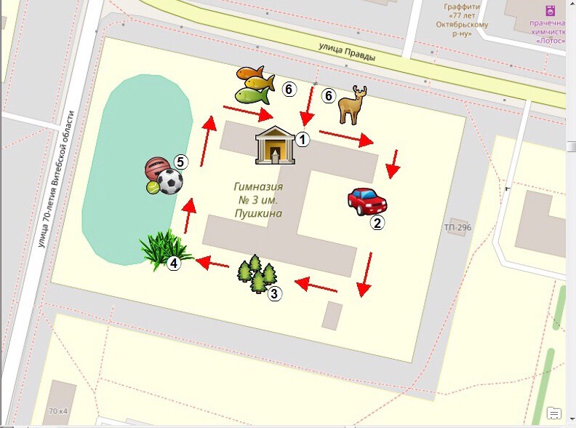
Рисунок 1 – Карта-схема маршрута

- Буклеты-путеводители по эколого-краеведческому маршруту «Тропа открытий»
